Министерство образования Республики Беларусь

Министерство науки и высшего образования Российской Федерации

Межгосударственное образовательное учреждение высшего образования

«Белорусско-Российский университет»

Кафедра «АСУ»

**Лабораторная работа #2**

«**Создание простых скриптов**»

Выполнил: студент группы АСОИ-221

Винничек В.Ю.

Могилёв, 2025

**Цель работы**: Создание и подключение простых скриптов

**Задания к лабораторной работе**

**Вариант 2**

1. Проверьте примеры из лабораторной работы.

2. Выполните следующее задание, используя встроенный скрипт

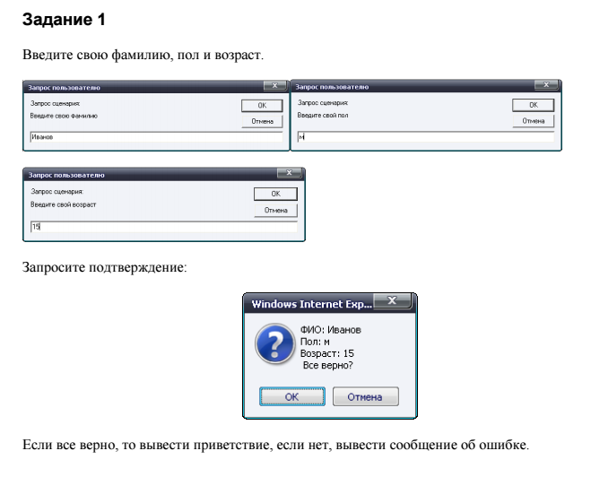

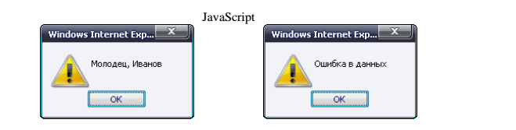

3. Составить сценарий, в котором вычисляется площадь круга по заданному радиусу, используя внешний скрипт.

**Код:  
1.html:**

<!DOCTYPE html>

<html lang="ru">

<head>

<meta charset="UTF-8">

<meta name="viewport" content="width=device-width, initial-scale=1.0">

<title>Получение данных</title>

<script>

function getUserDetails() {

const surname = prompt("Введите свою фамилию:");

const gender = prompt("Введите свой пол:");

const age = prompt("Введите свой возраст:");

const confirmation = confirm(`ФИО: ${surname}\nПол: ${gender}\nВозраст: ${age}\nВсе верно?`);

if (confirmation) {

alert(`Молодец, ${surname}!`);

getCircleArea();

} else {

alert("Ошибка в данных");

getUserDetails();

}

}

window.onload = getUserDetails;

</script>

</html>

**2.html:**

<!DOCTYPE html>

<html lang="ru">

<head>

<meta charset="UTF-8">

<meta name="viewport" content="width=device-width, initial-scale=1.0">

<title>Калькулятор площади круга</title>

<script src="script.js" defer></script>

</head>

<body>

<h1>Калькулятор площади круга</h1>

<button onclick="getCircleArea()">Вычислить площадь круга</button>

</body>

</html>

**script.js:**

function calculateCircleArea(radius) {

return Math.PI * Math.pow(radius, 2);

}

function getCircleArea() {

const radius = prompt("Введите радиус круга:");

if (radius !== null && !isNaN(radius) && radius > 0) {

const area = calculateCircleArea(parseFloat(radius));

alert(`Площадь круга с радиусом ${radius} равна ${area.toFixed(2)}`);

} else {

alert("Пожалуйста, введите корректный радиус.");

}

}